ÖKOGYÜLEKEZETI CÍM
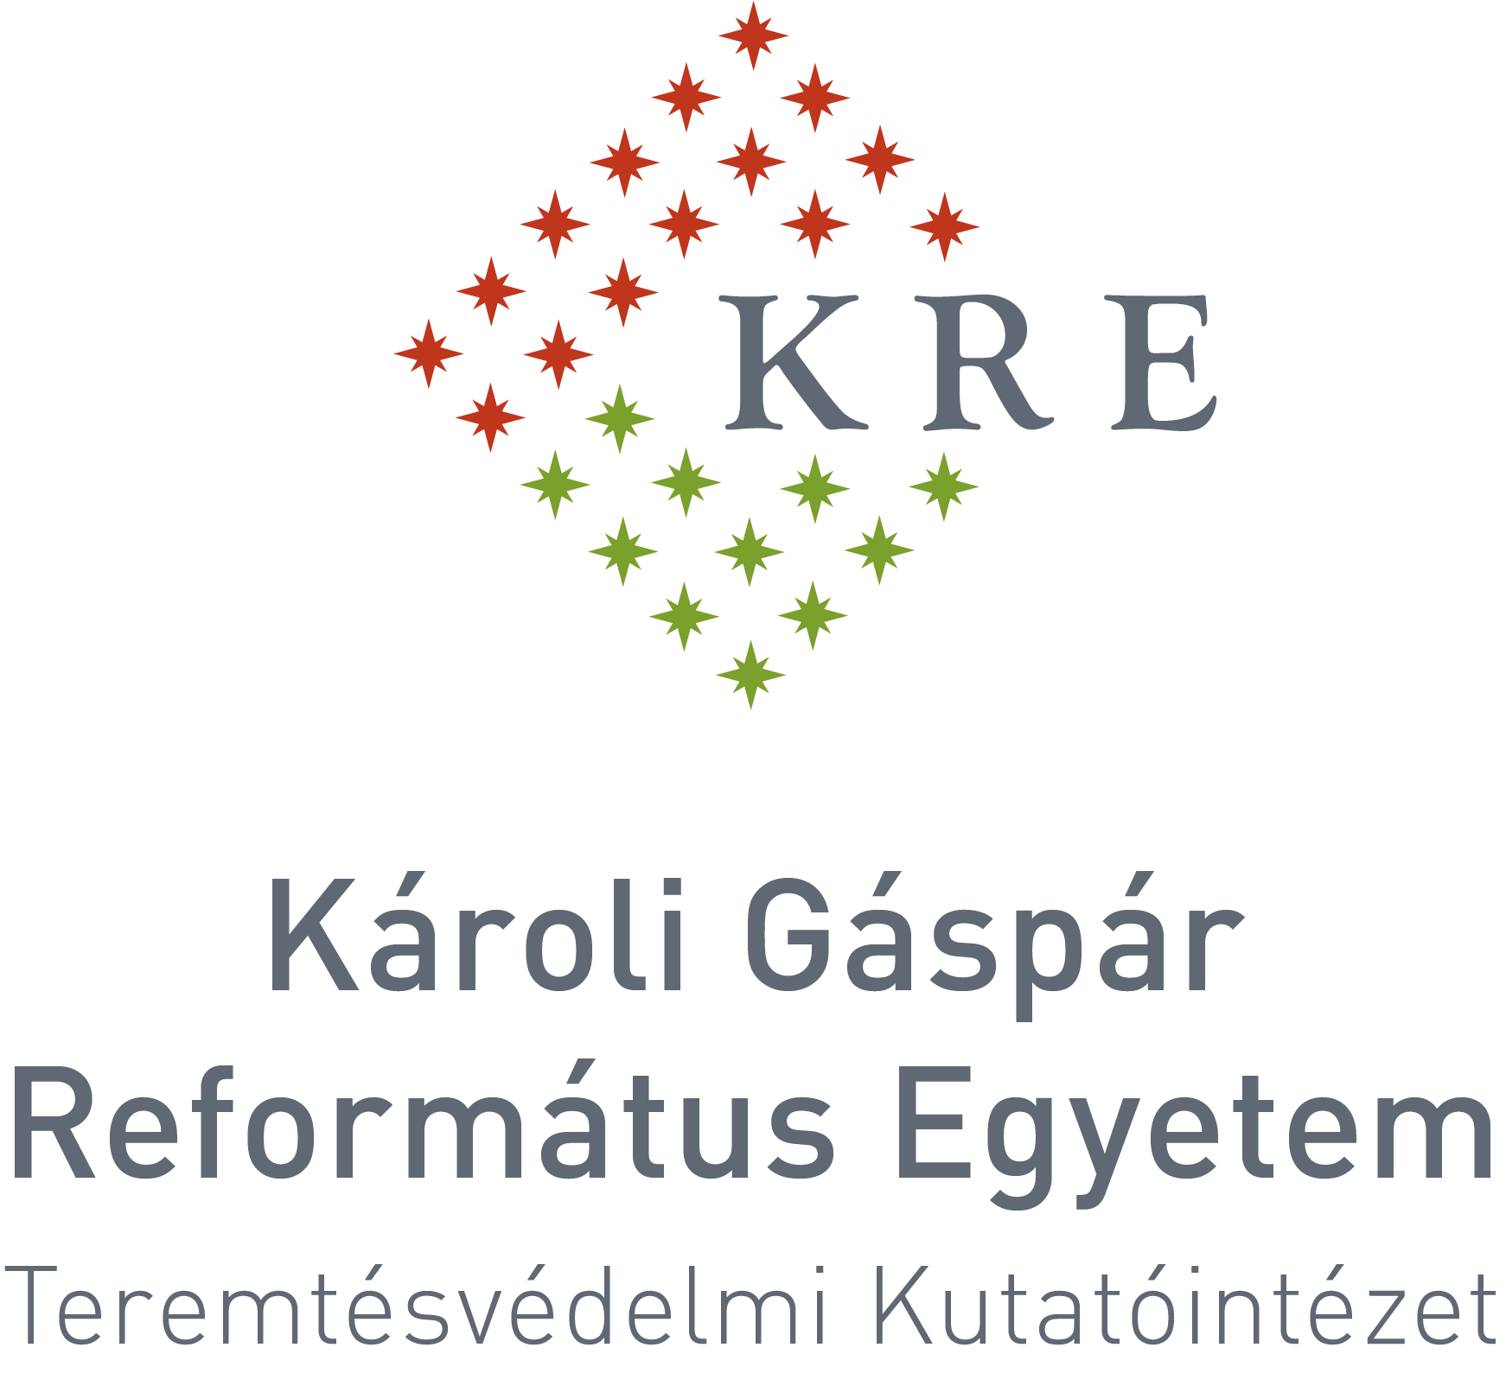
PÁLYÁZATI FELHÍVÁS
Az ökogyülekezeti címre olyan kereszt(y)én(y) gyülekezetek, egyházi közösségek és intézmények, (óvodák, iskolák, kollégiumok, felsőoktatási intézmények, idősek otthona stb.) jelentkezhetnek, amelyek szemléletükkel, önkéntes működésükkel aktívan tesznek a teremtett világ megóvásáért. Az ökogyülekezeti címhez oklevél és az ökogyülekezeti logó használatának joga jár.
Az ökogyülekezetek önkéntes alapon betartják az alábbi alapvető célokat:
Lelkiekben
- Megünneplik a Teremtés hetét (szeptember utolsó vasárnapjától kezdődő hét).
- Évente legalább egyszer szabadtéri alkalmat (áhítatot, közös imádságot, éneklést) tartanak.
- Rendszeresen imádkoznak a teremtett világ megőrzéséért.
- Gyönyörködnek az ajándékba kapott teremtett világ szépségében.
- A teremtett világ megőrzésében globálisan gondolkoznak és lokálisan cselekszenek.
Gyakorlatban
- Erőforrásainkat mértékletesen és takarékosan használják.
- Teremtett társainkra, a növényekre és állatokra is tekintettel vannak.
- Krisztusi szeretettel fordulnak a gyengék és elesettek felé.
- Hétköznapi működésükben és szolgálataikban is törekszenek a teremtésvédelemre, például:
- újrapapírt használnak, kétoldalas nyomtatásban;
- elsősorban elektronikus levelezést folytatnak; felhívják a figyelmet a felesleges nyomtatás elkerülésére.
- kerülik a nehezen lebomló és egyszer használatos anyagok használatát (PET palack, műanyag csomagolás)
- a helyi termékeket részesítik előnyben (házi sütemény, saját készítésű gyümölcslé)
- az úrasztali, templomi dekorációs virág hazai termesztésű (nem külföldi) forrásból származik.
- részt vesznek az őshonos, tájjellegű növényfajták megőrzésében;
- részt vesznek a kistermelőket és fogyasztókat összekötő Egyháztáji vagy Templomkert programban.
- lehetőség szerint részt vesz az élőhelyek megőrzésében és kialakításában a fajok sokféleségének megőrzése érdekében (épületlakó fajok, pl. bagoly, denevér), rovarok, emlősök, búvóhelyek, stb.
- temetőfenntartóként részt vesznek a Zöldtemetők kezdeményezésben, kerülik a műanyagból készített díszeket, csokrot, mécsest, csomagolást, tűzőhabot, selyemvirágot stb., a temetőkbe csak komposztálható anyagokat visznek.
- lehetőség szerint méltányos kereskedelemből származó (Fair Trade) termékeket választanak.
5. Vállalják, hogy a teremtésvédelmi eseményekről beszámolnak; a prédikációkat, gondolatokat, imádságokat megosztják az ökogyülekezeti közösséggel; az MRE Ökogyülekezeti Mozgalom programjaiba bekapcsolódnak.

Az Ökogyülekezeti címre, a www.okogyulekezet.hu honlapon található jelentkezési lapon lehet pályázni, minden év szeptember 10-ig. Az ökogyülekezeti címek kihirdetésére a Teremtés Hetén (szeptember utolsó - október első vasárnapja közötti hét) kerül sor.
További teremtésvédelmi ötletek és tudnivalók a www.okogyulekezet.hu honlapon olvashatók.
ÖKOGYÜLEKEZETI DÍJ
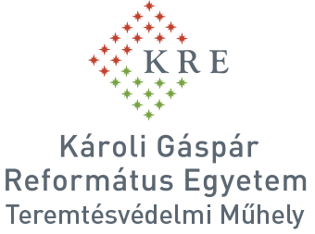
PÁLYÁZATI FELHÍVÁS

Az Ökogyülekezeti díj olyan ökogyülekezeti címet nyert, kereszt(y)én(y) gyülekezeteknek, egyházi közösségeknek és intézményeknek, (óvodák, iskolák, kollégiumok, felsőoktatási intézmények, idősek otthona stb.) adható, amelyek – az ökogyülekezeti cím alapvető célkitűzésein túl – három éven keresztül megvalósítanak egy általuk kidolgozott teremtésvédelmi programot is, jó példát mutatva a teremtett világ megőrzéséhez. Fontos szempont, hogy a helyi gyülekezeti közösség minél több tagja részt vegyen benne.

A pályázati folyamat három lépcsős:
- Ökogyülekezeti cím elnyerése;
- Három évre szóló teremtésvédelmi program-terv benyújtása az Ökogyülekezeti Tanácshoz;
- A harmadik év végén beszámoló a teremtésvédelmi program megvalósulásáról. A beszámolót az Ökogyülekezeti Tanács fogadja el, és dönt az ökogyülekezeti díj adományozásáról.
Az Ökogyülekezeti díj az oklevélen és logó használatának jogán felül egy plakettben fejeződik ki, továbbá jogosult a közösség arra, hogy honlapjukon, intézményeikben közzé tegyék a “díjazott ökogyülekezet” megjelölést.

Ajánlások, ötletek a program-alkotáshoz (nem kötelező formátum).

- Gyülekezet/intézmény jelenlegi „teremtésvédelmi állapota”, állapot felmérés:
- teológiai értelemben vett öko- állapot
  - imádkozás, liturgia stb.
  - rendszeres előadások, megbeszéléssel, fórumok…
  - tanulmány vagy könyv ismertetése
- Gyülekezet/intézmény adottságai, lehetőségei:
- fizikai /gyakorlati értelemben vett öko- állapot
  - épületek (gyülekezeti ház/terem) energetikai (világítás, fűtés, szigetelés) állapota; mit kívánnak tenni a jobb állapot eléréséhez,
  - épületekben mennyire takarékos a vízfogyasztás; mit kívánnak tenni a jobb állapot eléréséhez,
  - van-e szelektív hulladékgyűjtés, komposztálás stb.; mit kívánnak tenni a jobb állapot eléréséhez,
  - (templom)kert állapota, növények (fák, cserjék, virágok) állapota, élőhelyek változatossága, mit kívánnak tenni a jobb állapot eléréséhez,
  - madárbarát (templom)kert kialakítása, madáretetők, madárodúk kihelyezése. A nagy üvegfelületekre madárriasztó matricák kihelyezése. Nemzeti parkkal közös fajvédelmi tevékenység (pl. épületlakó fajok)
- közösségi értelemben vett öko-tudatos állapot jelenleg, jövőbeli tervek
  - gyermekekkel való foglalkozás, ifjúsági munka, ökotábor stb,
  - gyülekezeti kiscsoportok, ökokör,
  - lehetőség szerint minden korosztállyal értessük meg az ökogyülekezet, a teremtésvédelmi gondolkodás és szemlélet fontosságát,
  - testvérgyülekezeti kapcsolatok; hazai, kárpát-medencei, nemzetközi kapcsolatokban is jelenjen meg a teremtésvédelmi gondolat.
A teremtésvédelmi programokat az info@okogyulekezet.hu címre várjuk.
Jelentkezési határidő: minden év szeptember vége. Az ökogyülekezeti cím és díj adományozásáról az MRE Ökogyülekezeti Tanács dönt.

